كتاب جداول مسح العهد الجديد

متى - رؤيا

مؤسسة الدراسات اللاهوتية الأردنية

د. ريك جريفيث
For free download at the Arabic NT Survey link at BibleStudyDownloads.org

1st Edition
© December 2022

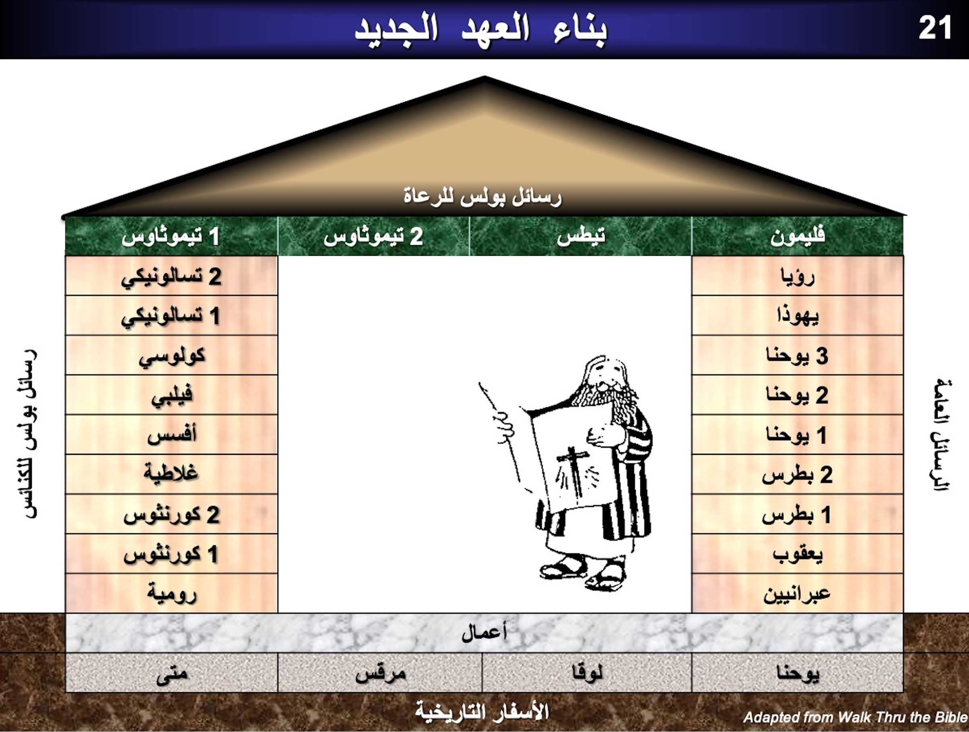

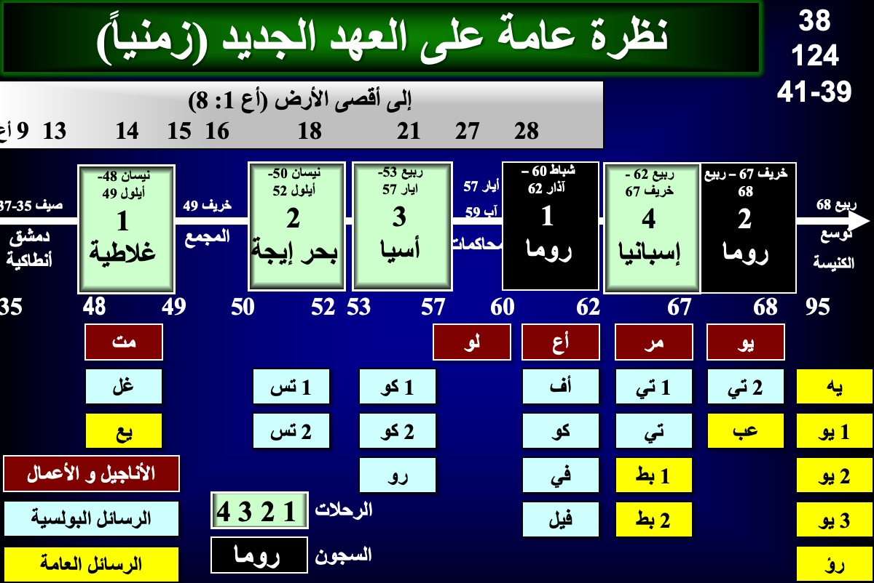
متى

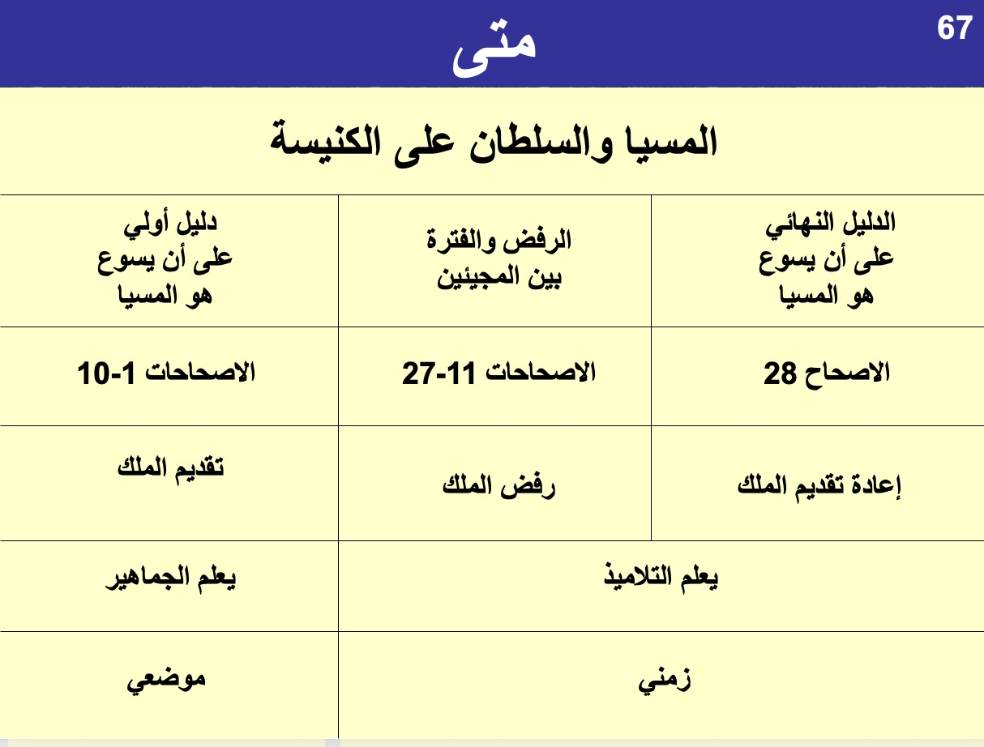

الكلمة المفتاحية : الملكوت

الآية المفتاحية : "فَأَجَابَ سِمْعَانُ بُطْرُسُ وَقَالَ: 'أَنْتَ هُوَ ٱلْمَسِيحُ ٱبْنُ ٱللهِ ٱلْحَيّ'. '... فَأجَابَ يَسُوعُ أَنْتَ بُطْرُسُ، وَعَلَى هَذِهِ ٱلصَّخْرَةِ أَبْنِي كَنِيسَتِي، وَأَبْوَابُ ٱلْجَحِيمِ لَنْ تَقْوَى عَلَيْهَا" (16: 16- 18)

"قُولُوا لِٱبْنَةِ صِهْيَوْنَ: هُوَذَا مَلِكُكِ يَأْتِيكِ وَدِيعًا، رَاكِبًا عَلَى أَتَانٍ وَجَحْشٍ ٱبْنِ أَتَانٍ" (21: 5)

البيان الموجز :
هذا الكتاب:
(1) يثبت أن يسوع هو المسيا لليهود من غير المؤمنين لكي يؤمنوا به،
و
(2) أن المملكة الموعودة لإسرائيل قد تأخرت لسبب رفض إسرائيل للمسيح كملك للمؤمنين من اليهود ليروا سلطان ملكوته الحالي مقامًا في الكنيسة.

التطبيق :
هل تثق بالملك الآن؟
ما الذي يعيقك في ملكوتك قبل أن تعانق ملكوت المسيح؟

مرقس

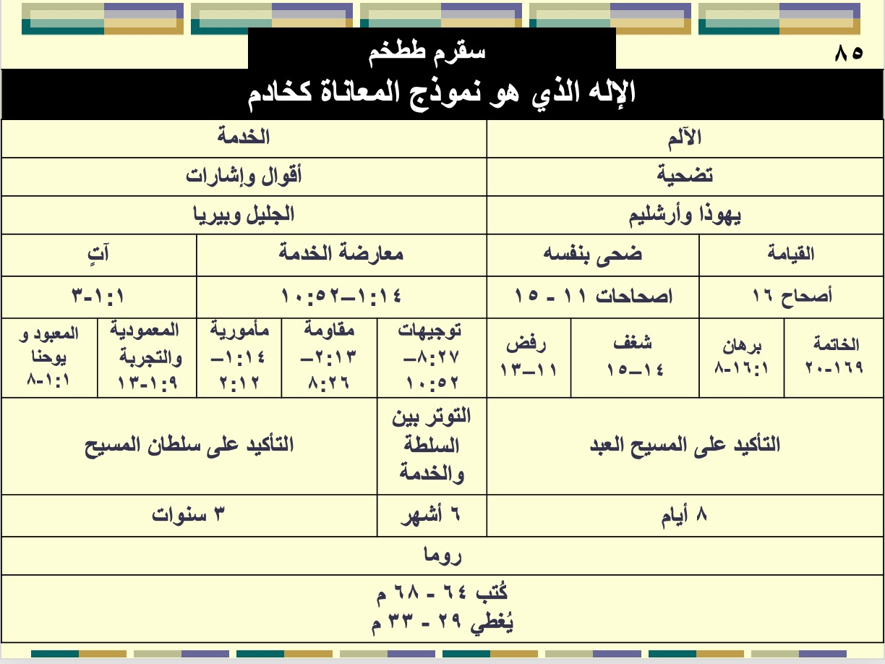

الكلمة المفتاحية : التلمذة

الآية المفتاحية : لِأَنَّ ٱبْنَ ٱلْإِنْسَانِ أَيْضًا لَمْ يَأْتِ لِيُخْدَمَ بَلْ لِيَخْدِمَ وَلِيَبْذِلَ نَفْسَهُ فِدْيَةً عَنْ كَثِيرِينَ (٤٥:١٠).

البيان الموجز :
أحداث مختارة عن المسيح ابن الله) ألوهية (الذي يخدم نموذج للخادم المتألم يحث المؤمنين الرومان المضطهدين على التلمذة الحقيقية للمسيح

التطبيق :
كيف يمكنك أن تكون تلميذاً يتألم على غرار يسوع؟
لوقا

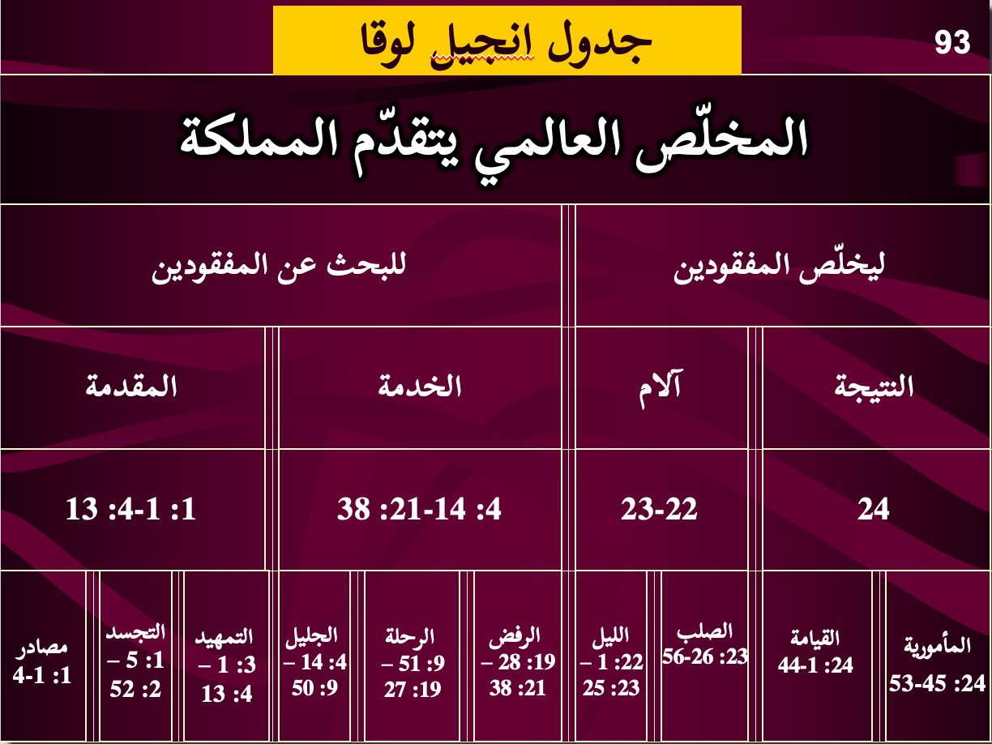

الكلمة المفتاحية : السيادة ١

الآية المفتاحية : "لِأَنَّ ٱبْنَ ٱلْإِنْسَانِ قَدْ جَاءَ لِكَيْ يَطْلُبَ وَيُخَلِّصَ مَا قَدْ هَلَكَ" (19: 10)

البيان الموجز :
تقدم رسالة الملكوت الموجّه بسيادةمن الرفض اليهودي إلى قبول الأمم يجب أن يؤكد إيمان الأمم من خلال التأكيد بأنه مخلّص الأمم كما هو لليهود.

التطبيق :
يسوع هو المخلّص العالمي – لكن هل تحتاج لتكون متأكدًا أنه مخلّصك أنت؟

يوحنا

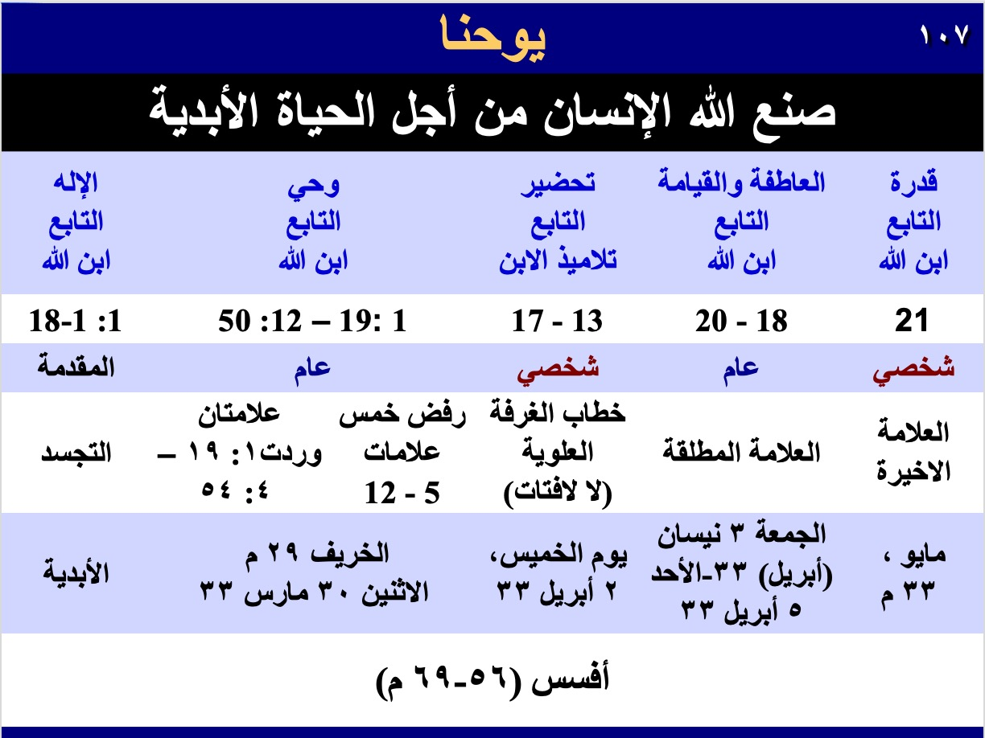

الكلمة المفتاحية : الإيمان

الآية المفتاحية : وَآيَاتٍ أُخَرَ كَثِيرَةً صَنَعَ يَسُوعُ قُدَّامَ تَلاَمِيذِهِ لَمْ تُكْتَبْ فِي هذَا الْكِتَابِ. وَأَمَّا هذِهِ فَقَدْ كُتِبَتْ لِتُؤْمِنُوا أَنَّ يَسُوعَ هُوَ الْمَسِيحُ ابْنُ اللهِ، وَلِكَيْ تَكُونَ لَكُمْ إِذَا آمَنْتُمْ حَيَاةٌ بِاسْمِهِ (20: 30-31).

البيان الموجز :
يظهر أن يسوع هو إبن الله (الإله) الذي صار إنسانًا من خلال علامات و خطابات مختارة للمسيح لإقناع الأمم غير المؤمنين بالإيمان به وقبول الحياة الأبدية.

التطبيق :
- اعترف أنك أخطأت
- صدق أن يسوع مات من أجلك
- اعترف أنك غيرت رأيك بشأن ما أو من يمكنه أن يخلصك (التوبة)
أعمال الرسل

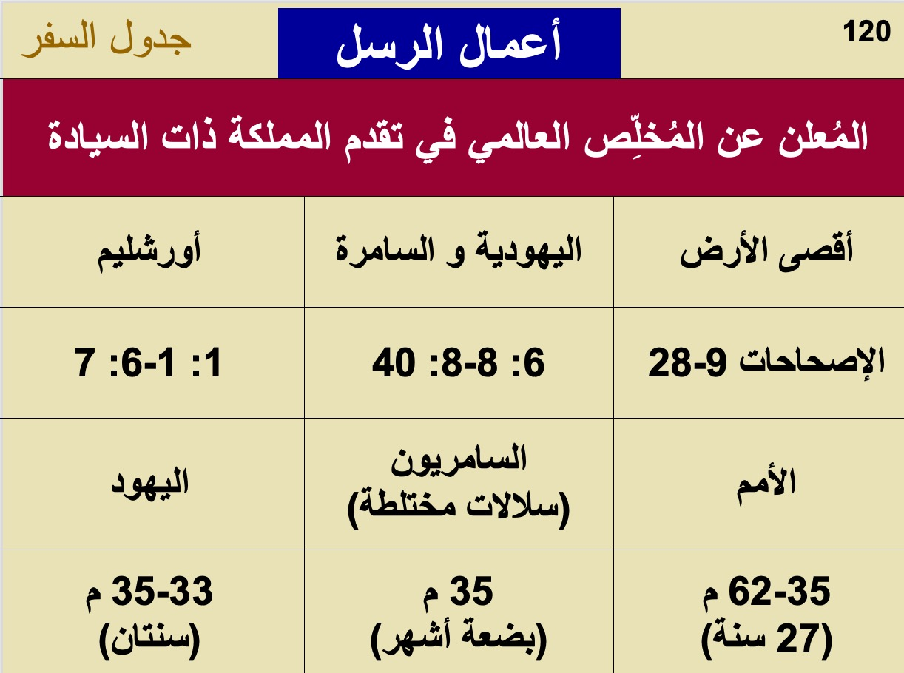

الكلمة المفتاحية : السيادة ٢

الآية المفتاحية : لكنكم ستنالون قوة متى حل الروح القدس عليكم و تكونون لي شهوداً في أورشليم و في كل اليهودية و السامرة و إلى أقصى الأرض (أعمال ٨:١)

البيان الموجز :
إن تقدم الله الموجه سياديًا لرسالة الملكوت من يهود أورشليم إلى الرومان غير اليهود في تاريخ الكنيسة المبكر يثبت أن الله مسؤول عن كنيسته ويحث المؤمنين على الشهادة في كل مكان.

التطبيق :
كيف يوسع الله رسالة ملكوته من خلالك ؟
كيف تتناسب مع هدفه العام لنشر الإنجيل في جميع أنحاء الأرض؟

رومية

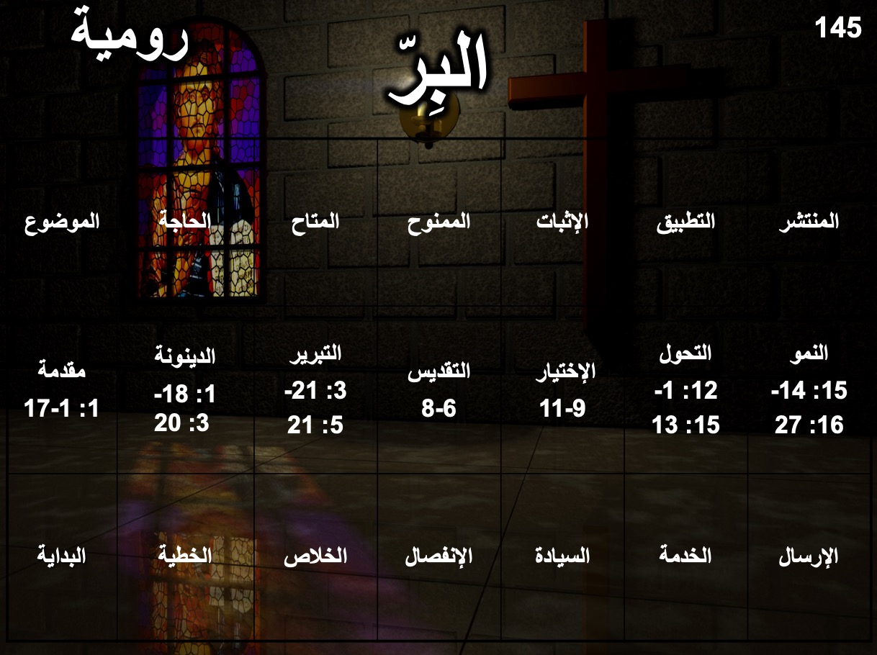

الكلمة المفتاحية : البِرّ

الآية المفتاحية : 16لِأَنِّي لَسْتُ أَسْتَحِي بِإِنْجِيلِ ٱلْمَسِيحِ، لِأَنَّهُ قُوَّةُ ٱللهِ لِلْخَلَاصِ لِكُلِّ مَنْ يُؤْمِنُ : لِلْيَهُودِيِّ أَوَّلًا ثُمَّ لِلْيُونَانِيِّ.
17لِأَنْ فِيهِ مُعْلَنٌ بِرُّ ٱللهِ بِإِيمَانٍ، لِإِيمَانٍ، كَمَا هُوَ مَكْتُوبٌ: "أَمَّا ٱلْبَارُّ فَبِٱلْإِيمَانِ يَحْيَا" (1: 16-17).

البيان الموجز :
إن بِرّ الله الذي يتطلب تبريرًا يكون فقط بالإيمان بالمسيح وليس بأعمال الناموس يجب أن يحلّ الصراعات بين المؤمنين من اليهود والأمم قبل وصول بولس قريبًا.

التطبيق :
هل تختبر سلامًا مع مؤمنين آخرين كمستقبلين لبِرّ الله بالإيمان؟
أم أن لديك صراعات معهم نابعة من الكبرياء؟
١ كورنثوس

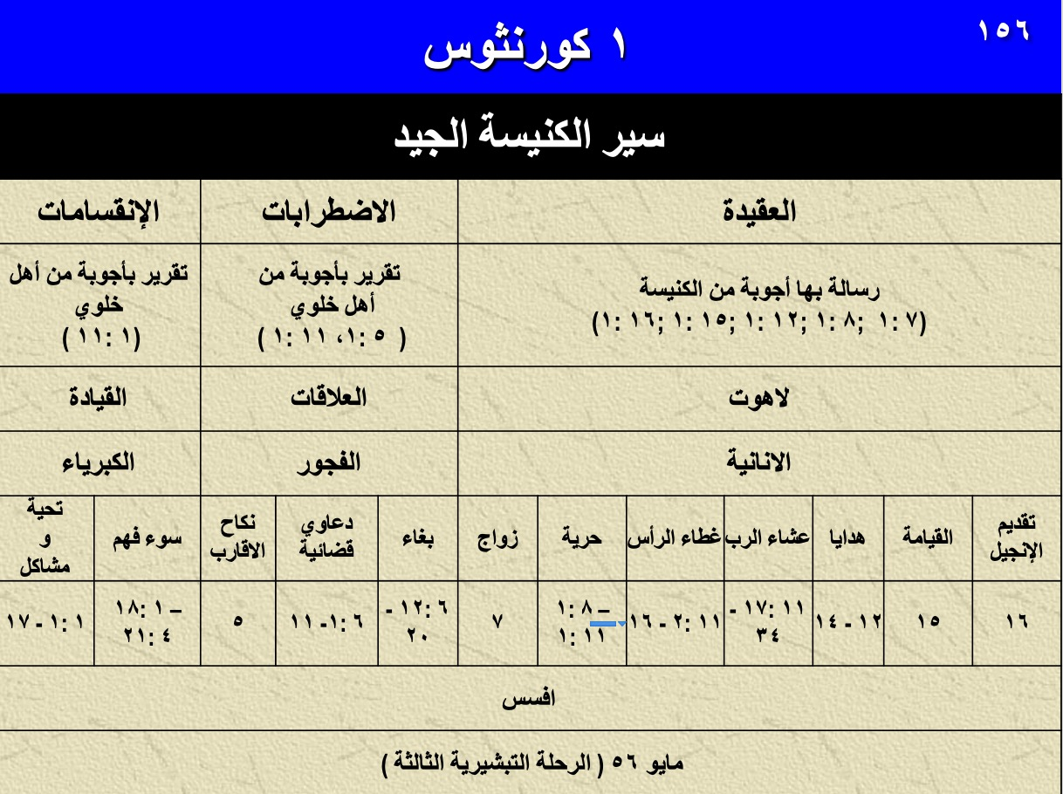

الكلمة المفتاحية : التقديس

الآية المفتاحية : ١٩ أَمْ لَسْتُمْ تَعْلَمُونَ أَنَّ جَسَدَكُمْ هُوَ هَيْكَلٌ لِلرُّوحِ الْقُدُسِ الَّذِي فِيكُمُ الَّذِي لَكُمْ مِنَ اللهِ وَأَنَّكُمْ لَسْتُمْ لأَنْفُسِكُمْ؟
٢٠ لأَنَّكُمْ قَدِ اشْتُرِيتُمْ بِثَمَنٍ. فَمَجِّدُوا اللهَ فِي أَجْسَادِكُمْ وَفِي أَرْوَاحِكُمُ الَّتِي هِيَ لِلَّهِ )٦ : ١٩-٢٠.(

البيان الموجز :
يشرح بولس الأداء السليم للكنيسة ردًا على التقارير المتعلقة بانقسامات أهل كورنثوس واضطراباتهم وصعوباتهم العقائدية للتأكد من أن الكنيسة تجعل تقديسها المقامي عمليًا

التطبيق :
كن مختلفاً بأن تكون متحداً، خلوقاً و غير أناني .هل تعيش بهذه الطريقة ؟
٢ كورنثوس

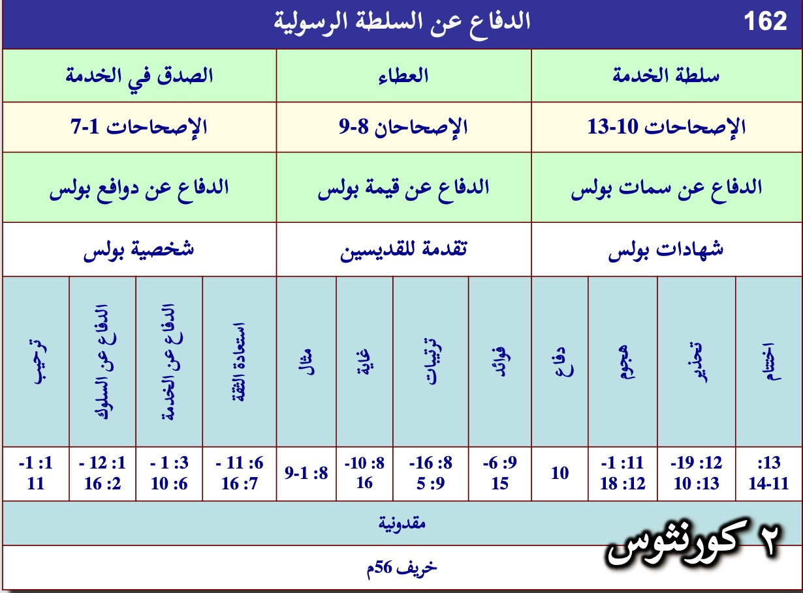

الكلمة المفتاحية : الرسولية

الآية المفتاحية : فَإِنَّنَا لَسْنَا نَكْرِزُ بِأَنْفُسِنَا، بَلْ بِٱلْمَسِيحِ يَسُوعَ رَبًّا، وَلَكِنْ بِأَنْفُسِنَا عَبِيدًا لَكُمْ مِنْ أَجْلِ يَسُوعَ. ٦ لِأَنَّ ٱللهَ ٱلَّذِي قَالَ: «أَنْ يُشْرِقَ نُورٌ مِنْ ظُلْمَةٍ»، هُوَ ٱلَّذِي أَشْرَقَ فِي قُلُوبِنَا، لِإِنَارَةِ مَعْرِفَةِ مَجْدِ ٱللهِ فِي وَجْهِ يَسُوعَ ٱلْمَسِيحِ.

البيان الموجز :
يدافع بولس عن رسوليته ضد هجمات المعلمين الكذبة لضمان كل من الأساس العقائدي لأهل كورنثوس والوعد لقديسي أورشليم، بالتالي يقدم مثال على الإحترام والعطاء لقادة الكنيسة اليوم.

التطبيق :
أستطيع أن انفتح نحو قلب لله بشكل أفضل من خلال ...

غلاطية

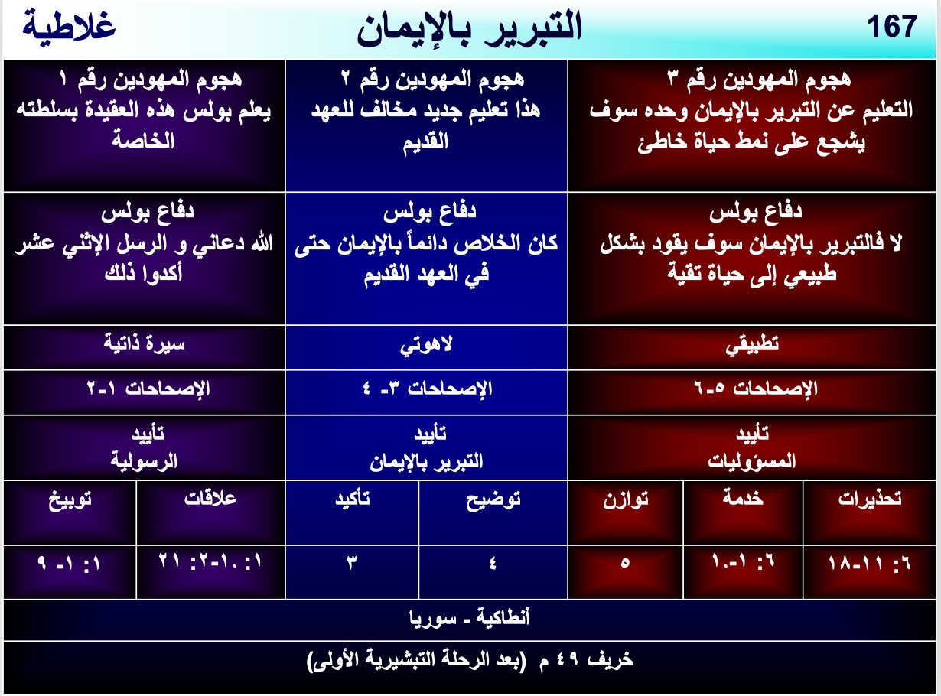

الكلمة المفتاحية : التبرير

الآية المفتاحية : إذ نعلم أن الإنسان لا يتبرر بأعمال الناموس بل بإيمان يسوع المسيح آمنا نحن أيضاً بيسوع المسيح لنتبرر بإيمان يسوع لا بأعمال الناموس لأنه بأعمال الناموس لا يتبرر جسد ما (٢: ١٦)

البيان الموجز :
يدافع بولس عن رسوليته و عن التبرير بالإيمان حتى لا يسعى الغلاطيون إلى الخلاص من خلال التمسك بالناموس.

التطبيق :
هل تقوم بإضافة أية متطلبات أخرى للخلاص غير الإيمان بالمسيح كالمعمودية، التكلم بألسنة، الأعمال الصالحة ؟
النتيجة المنطقية للتبرير بالإيمان هي التقوى

أفــســس

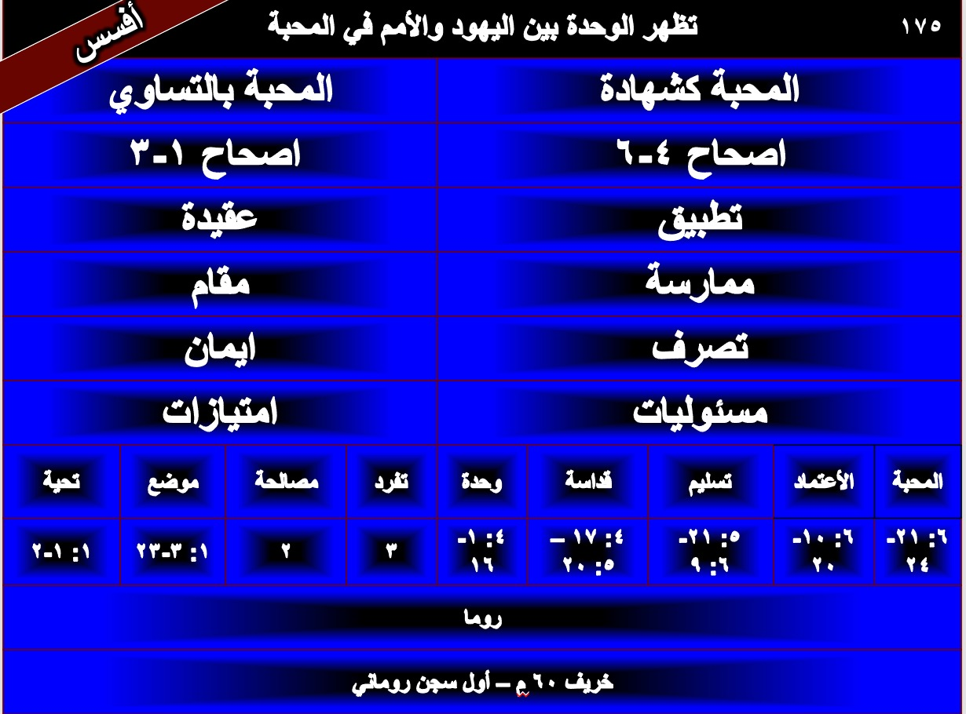

الكلمة المفتاحية : الوحدة

الآية المفتاحية : فأطلُبُ إلَيكُمْ، أنا الأسيرَ في الرَّبِّ: أنْ تسلُكوا كما يَحِقُّ للدَّعوَةِ الّتي دُعيتُمْ بها. بكُلِّ تواضُعٍ ووداعَةٍ وبطول أناةٍ، مُحتَمِلينَ بَعضُكُمْ بَعضًا في المَحَبَّةِ. مُجتَهِدينَ أنْ تحفَظوا وحدانيَّةَ الرّوحِ برِباطِ السَّلامِ) ٤ : ١-٣(

البيان الموجز :
إن السبيل إلى الوحدة بين اليهود المؤمنين والأمم هو أن نرى مساواتهم وأن يحبوا بعضهم البعض كشهود للعالم

التطبيق :
هل تتصرف فعلاً باعتبار نفسك متساوياً مع الأعضاء الآخرين في جسد المسيح ؟
• خادمات المنازل ؟
• العابرون
• المؤمنون في السجون
• الكنائس الفقيرة في الهند ؟ ميانمار؟ بنغلادس ... الخ ؟
كيف تظهر وحدتك مع المؤمنين المختلفين عنك ؟

فيلبي

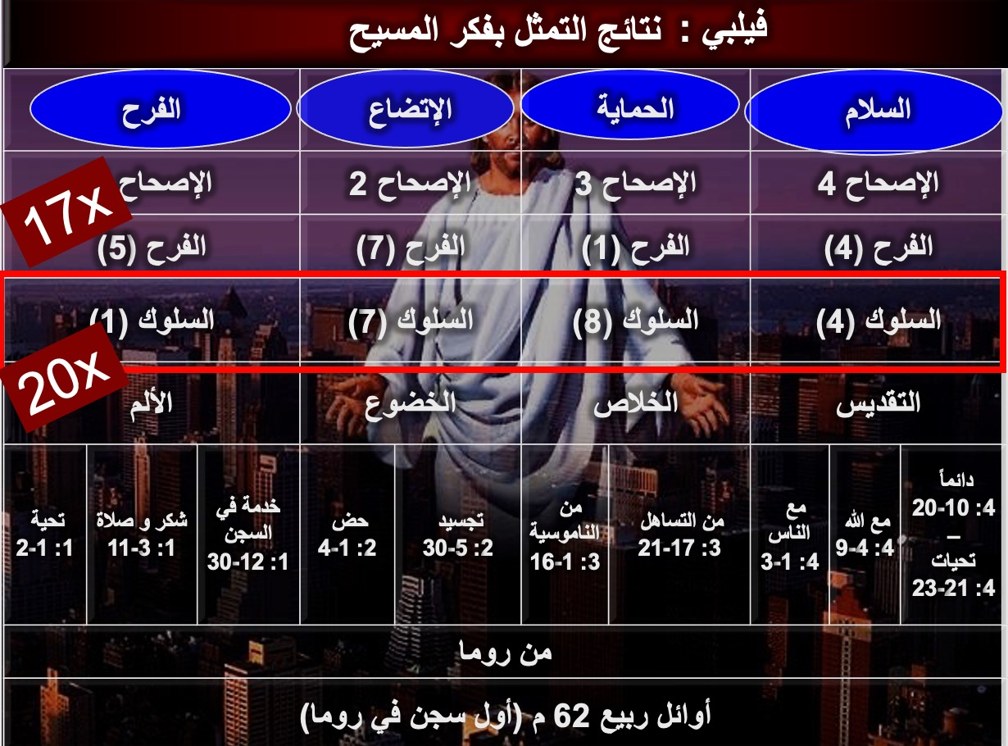

الكلمة المفتاحية : الفكر

الآية المفتاحية : فليكن فيكم هذا الفكر الذي في المسيح يسوع أيضاً (2: 5)

البيان الموجز :
يحث بولس المؤمنين في فيلبي على الإقتداء بفكر المسيح لكي يختبروا الفرح والتواضع والسلام ليحميهم من المعلمين الكذبة والإنقسام في الكنيسة

التطبيق :
كيف تحتاج إلى إظهار موقف أكثر شبهاً بالمسيح أثناء الصعوبات؟

كولوسي

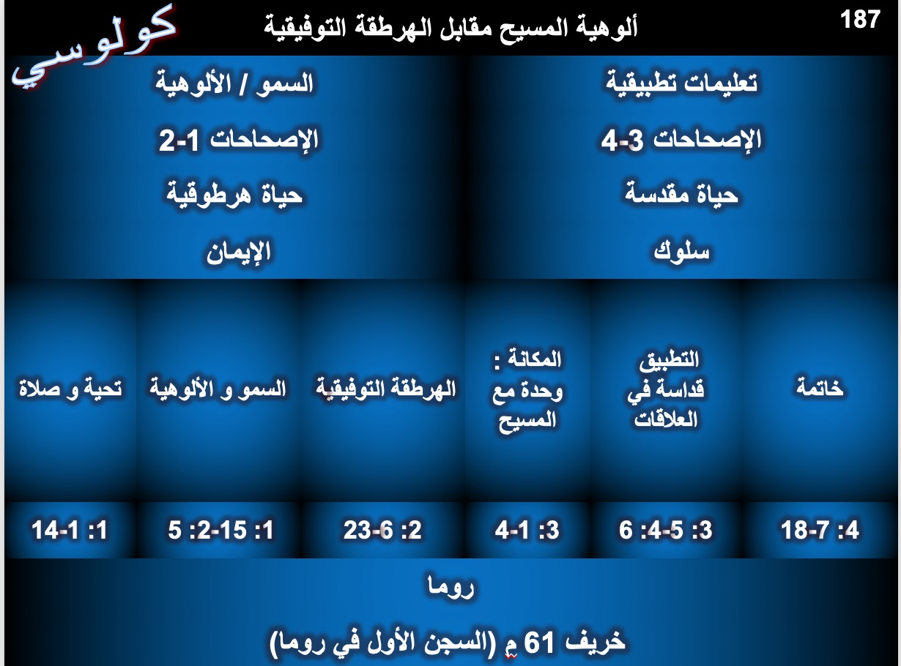

الكلمة المفتاحية : الألوهية

الآية المفتاحية : فإنَّهُ فيهِ يَحِلُّ كُلُّ مِلءِ اللّاهوتِ جَسَديًّا (٩ : ٢).

البيان الموجز :
إنَّ طريقة حماية الكنيسة من الهرطقة التوفيقية هي من خلال إحتضان ألوهية المسيح والحياة المقدسة.

التطبيق :
اعرف ألوهية المسيح جيدًا حتى تتمكن من تحذير أعضاء كنيستك.
تجنب النُسك والزُهد.
١ تسالونيكي

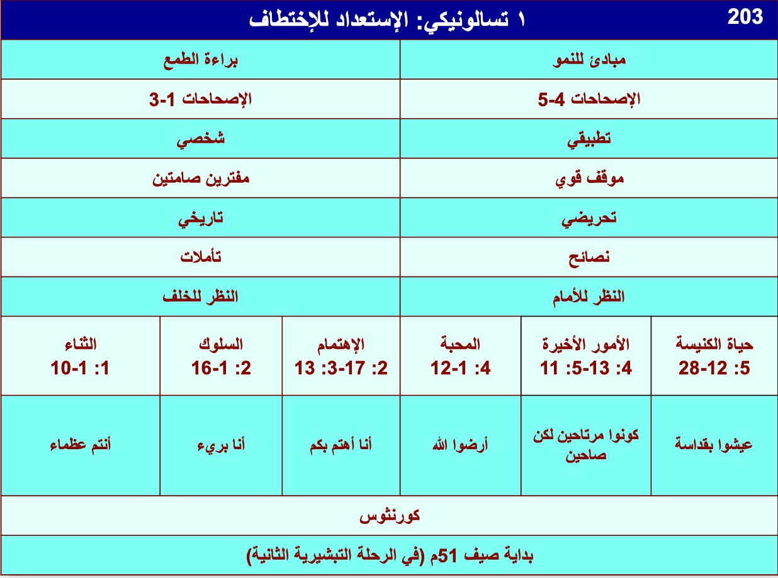

الكلمة المفتاحية : الإختطاف

الآية المفتاحية : ١٢ وَالرَّبُّ يُنْمِيكُمْ وَيَزِيدُكُمْ فِي الْمَحَبَّةِ بَعْضَكُمْ لِبَعْضٍ وَلِلْجَمِيعِ، كَمَا نَحْنُ أَيْضاً لَكُمْ، ١٣ لِكَيْ يُثَبِّتَ قُلُوبَكُمْ بِلاَ لَوْمٍ فِي الْقَدَاسَةِ، أَمَامَ اللهِ أَبِينَا فِي مَجِيءِ رَبِّنَا يَسُوعَ الْمَسِيحِ مَعَ جَمِيعِ قِدِّيسِيهِ) ٣ : ١٢-١٣.(

البيان الموجز :
يحث بولس تيموثاوس على أن يحرس بشجاعة حياته الشخصية وعقيدته وترتيب الكنيسة المحلية من أجل الحفاظ على خدمة الكنيسة الأفسسية ضد المعلمين الكذبة النسكيين والمتلاعبين.

التطبيق :
كن مستعداً لرجوع المسيح من خلال مالك و أصدقائك و الكتاب المقدس.

٢ تسالونيكي

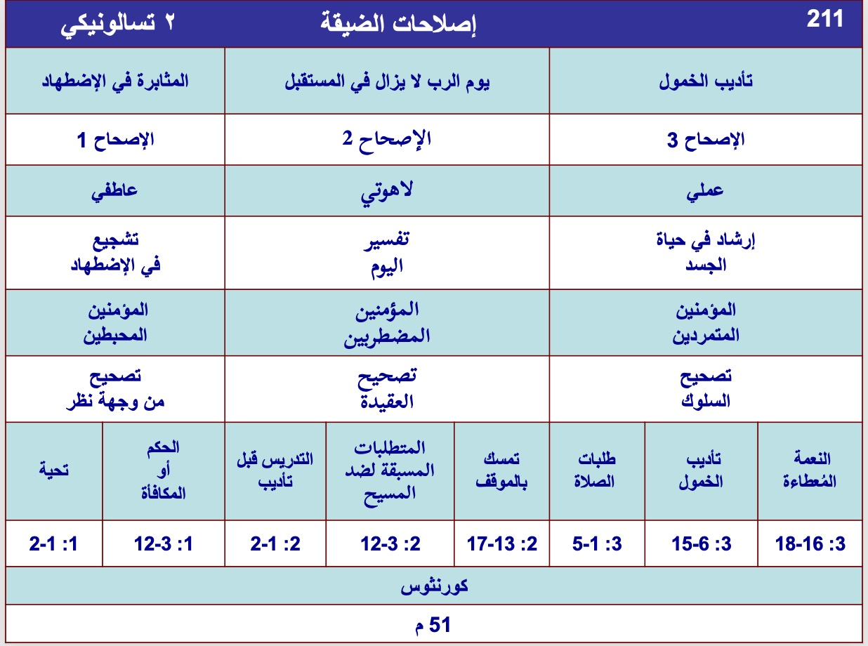

الكلمة المفتاحية : الدينونة

الآية المفتاحية : أَنْ لاَ تَتَزَعْزَعُوا سَرِيعاً عَنْ ذِهْنِكُمْ، وَلاَ تَرْتَاعُوا، لاَ بِرُوحٍ وَلاَ بِكَلِمَةٍ وَلاَ بِرِسَالَةٍ كَأَنَّهَا مِنَّا: أَيْ أَنَّ يَوْمَ الْمَسِيحِ قَدْ حَضَرَ. ٣ لاَ يَخْدَعَنَّكُمْ أَحَدٌ عَلَى طَرِيقَةٍ مَا، لأَنَّهُ لاَ يَأْتِي إِنْ لَمْ يَأْتِ الاِرْتِدَادُ أَوَّلاً، وَيُسْتَعْلَنَ إِنْسَانُ الْخَطِيَّةِ، ابْنُ الْهَلاَكِ (2: 2-3)

البيان الموجز :
يُصحح الكاتب المفاهيم الخاطئة للكنيسة المضطهدة بأن يوم الرب (الضيقة)، قد بدأ بالفعل لكِنه يَحُفزهم على الثبات وسط خيبات الأمل وعلى المثابرة وسط الكسل. لمساعدتهم على الثبات في العقيدة الصحيحة على الرغم من المعلمين الكذبة.

التطبيق :
هل تدرس علم الأمور الأخيرة، معتقدًا أنها تؤثر على سلوكك كمسيحي؟

١ تيموثاوس

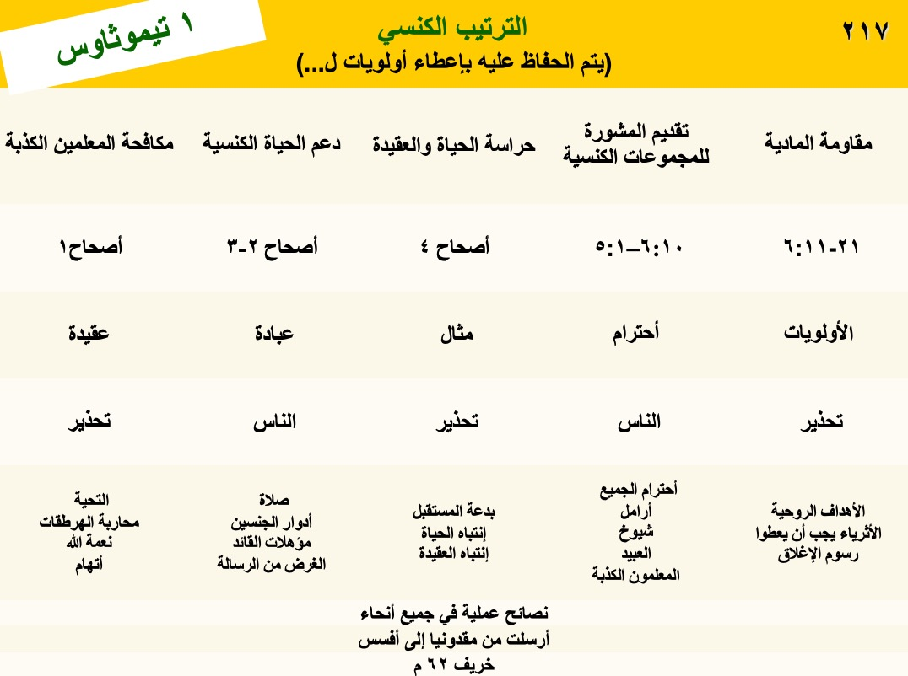

الكلمة المفتاحية : الترتيب

الآية المفتاحية : "هَذَا أَكْتُبُهُ إِلَيْكَ رَاجِيًا أَنْ آتِيَ إِلَيْكَ عَنْ قَرِيبٍ. ١٥ وَلَكِنْ إِنْ كُنْتُ أُبْطِئُ، فَلِكَيْ تَعْلَمَ كَيْفَ يَجِبُ أَنْ تَتَصَرَّفَ فِي بَيْتِ ٱللهِ، ٱلَّذِي هُوَ كَنِيسَةُ ٱللهِ ٱلْحَيِّ، عَمُودُ ٱلْحَقِّ وَقَاعِدَتُهُ." (٣: ١٤-١٥)

البيان الموجز :
تتمثل أولويات الله لترتيب الكنيسة المحلية في حماية حياة المرء الشخصية بشجاعة، ودعم العقيدة الصحيحة، ومحاربة المعلمين الكذبة.

التطبيق :
يٌمكننا هزيمة الهرطقة من خلال إطاعة أولويات الله لترتيب الكنيسة.

٢ تيموثاوس

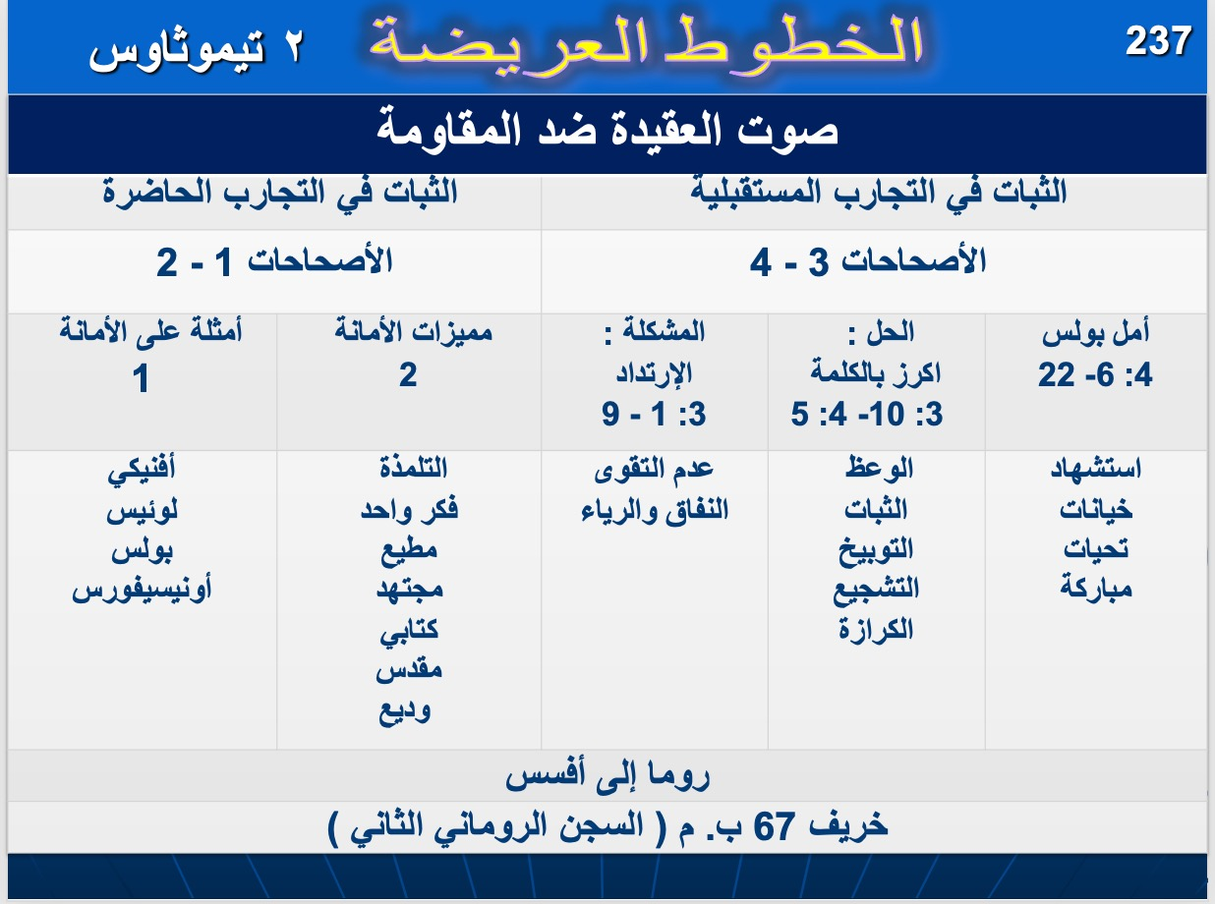

الكلمة المفتاحية : العقيدة

الآية المفتاحية : كُلُّ الْكِتَابِ هُوَ مُوحًى بِهِ مِنَ اللهِ، وَنَافِعٌ لِلتَّعْلِيمِ وَالتَّوْبِيخِ، لِلتَّقْوِيمِ وَالتَّأْدِيبِ الَّذِي فِي الْبِرِّ، لِكَيْ يَكُونَ إِنْسَانُ اللهِ كَامِلًا، مُتَأَهِّبًا لِكُلِّ عَمَل صَالِحٍ... اكْرِزْ بِالْكَلِمَةِ (3: 16- 17؛ 4: 2)

البيان الموجز :
المثابرة ضد الإرتداد رغم المشقة ، بالوعظ بالكلمة بكل أمانة.

التطبيق :
أطع و عظ كلمة الله بأمانة.
تيطس

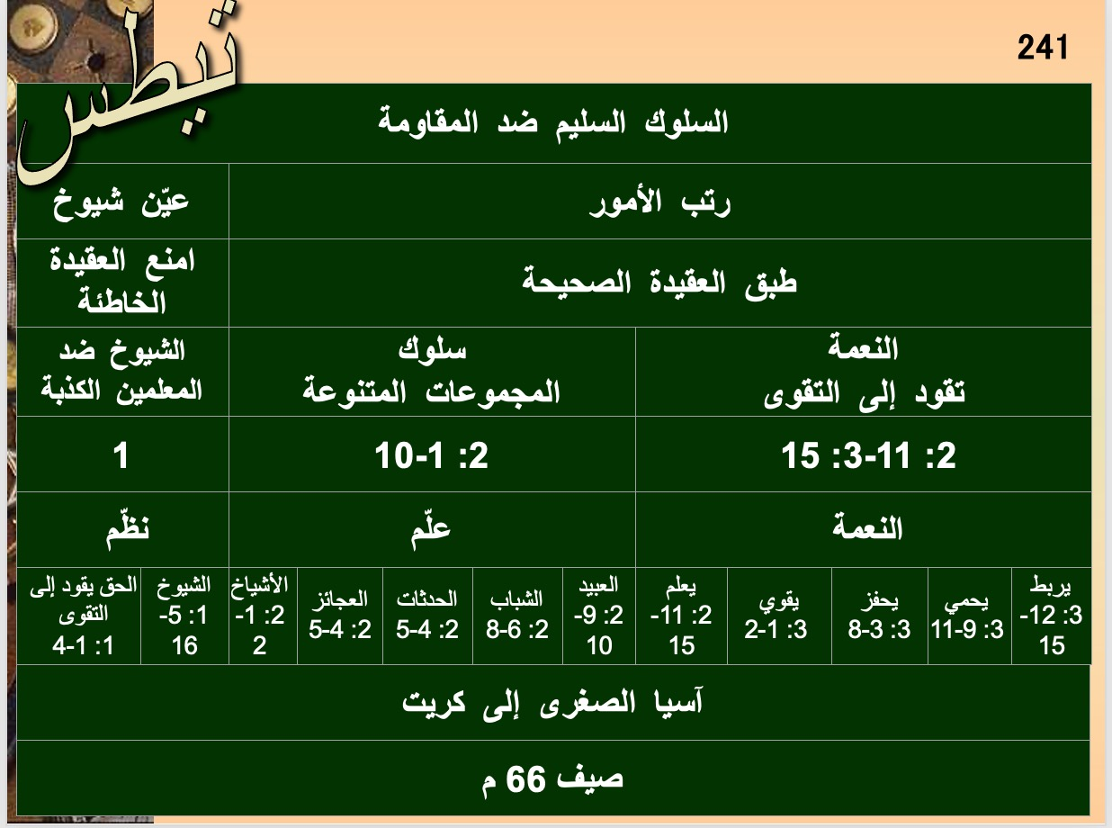

الكلمة المفتاحية : السلوك

الآية المفتاحية : صادقة هي الكلمة وأريد ان تقرر هذه الأمور لكي يهتم الذين آمنوا بالله أن يمارسوا أعمالا حسنة، فإن هذه الأمور هي الحسنة و النافعة للناس (3: 8)

البيان الموجز :
نستطيع أن نميز المعلمين الكذبة من خلال ثمارهم وذلك حسب ما تعلمناه من الآباء الروحيين الذين يعلمون تعليماً يرتكز على النعمة

التطبيق :
يجب أن يعلم شيوخنا السلوك المحترم بناءً على نعمة الله.

فليمون

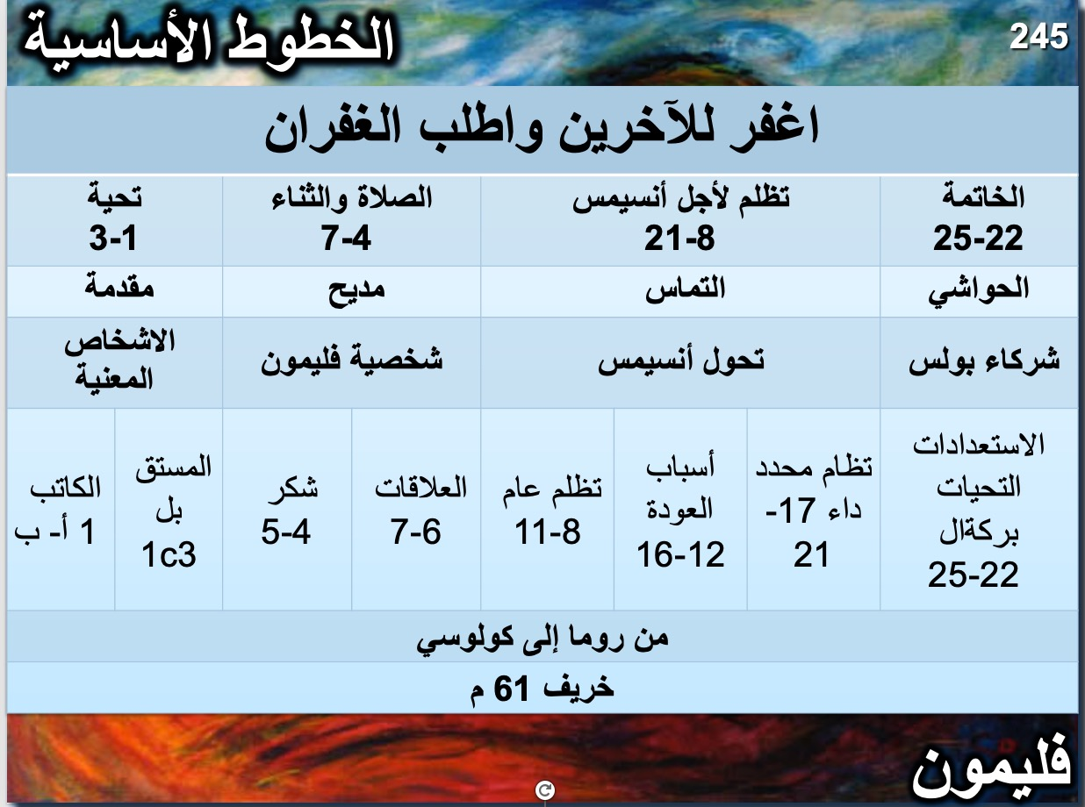

الكلمة المفتاحية : المغفرة

الآية المفتاحية : فَإِنْ كُنْتَ تَحْسِبُنِي شَرِيكًا فَاقْبَلْهُ نَظِيرِي .ثُمَّ إِنْ كَانَ قَدْ ظَلَمَكَ بِشَيْءٍ أَوْ لَكَ عَلَيْهِ دَيْنٌ فَاحْسِبْ ذلِكَ عَلَيَّ
(فلي 18-17)

البيان الموجز :
يطلب بولس من مالك العبد المسيحي ، فليمون ، المغفرة لعبده الهارب ولكن التائب ، أنسيمس ، الذي قاده بولس إلى المسيح وأرسله إلى فليمون لإعادة ذكره كأخ مسيحي ليعلمه كيف يغفر ويغفر له.

التطبيق :
مع من تتصل الآن بشكل أفضل ؟
1. فليمون
2. أنسيمس
3. بولس
4. الكنيسة

العبرانيين

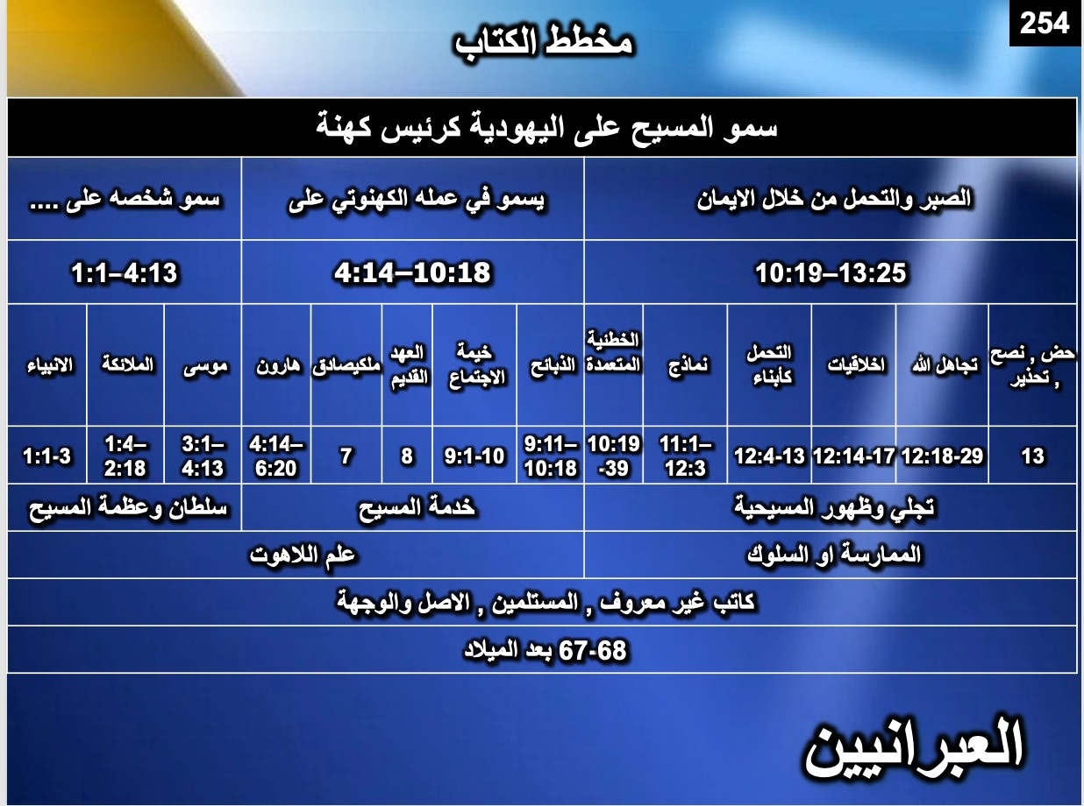

الكلمة المفتاحية : ألسمو

الآية المفتاحية : 'لِذَلِكَ نَحْنُ أَيْضًا إِذْ لَنَا سَحَابَةٌ مِنَ ٱلشُّهُودِ مِقْدَارُ هَذِهِ مُحِيطَةٌ بِنَا، لِنَطْرَحْ كُلَّ ثِقْلٍ ، وَٱلْخَطِيَّةَ ٱلْمُحِيطَةَ بِنَا بِسُهُولَةٍ، وَلْنُحَاضِرْ بِٱلصَّبْرِ فِي ٱلْجِهَادِ ٱلْمَوْضُوعِ أَمَامَنَا، نَاظِرِينَ إِلَى رَئِيسِ ٱلْإِيمَانِ وَمُكَمِّلِهِ يَسُوعَ، ٱلَّذِي مِنْ أَجْلِ ٱلسُّرُورِ ٱلْمَوْضُوعِ أَمَامَهُ ، ٱحْتَمَلَ ٱلصَّلِيبَ مُسْتَهِينًا بِٱلْخِزْيِ، فَجَلَسَ فِي يَمِينِ عَرْشِ ٱللهِ) ٱلْعِبْرَانِيِّينَ 12: 1-2.(

البيان الموجز :
مؤلف مجهول يظهر للمؤمنين اليهود تفوق وسمو المسيح كرئيس كهنة وسمو وتفوق المسيحية على اليهودية من اجل تحريضهم على ان يتحملوا الاضطهاد افضل من ان يعودوا الى حياتهم السابقة في ظل اليهودية.

التطبيق :
اين تريد المضي قدما ؟

يعقوب

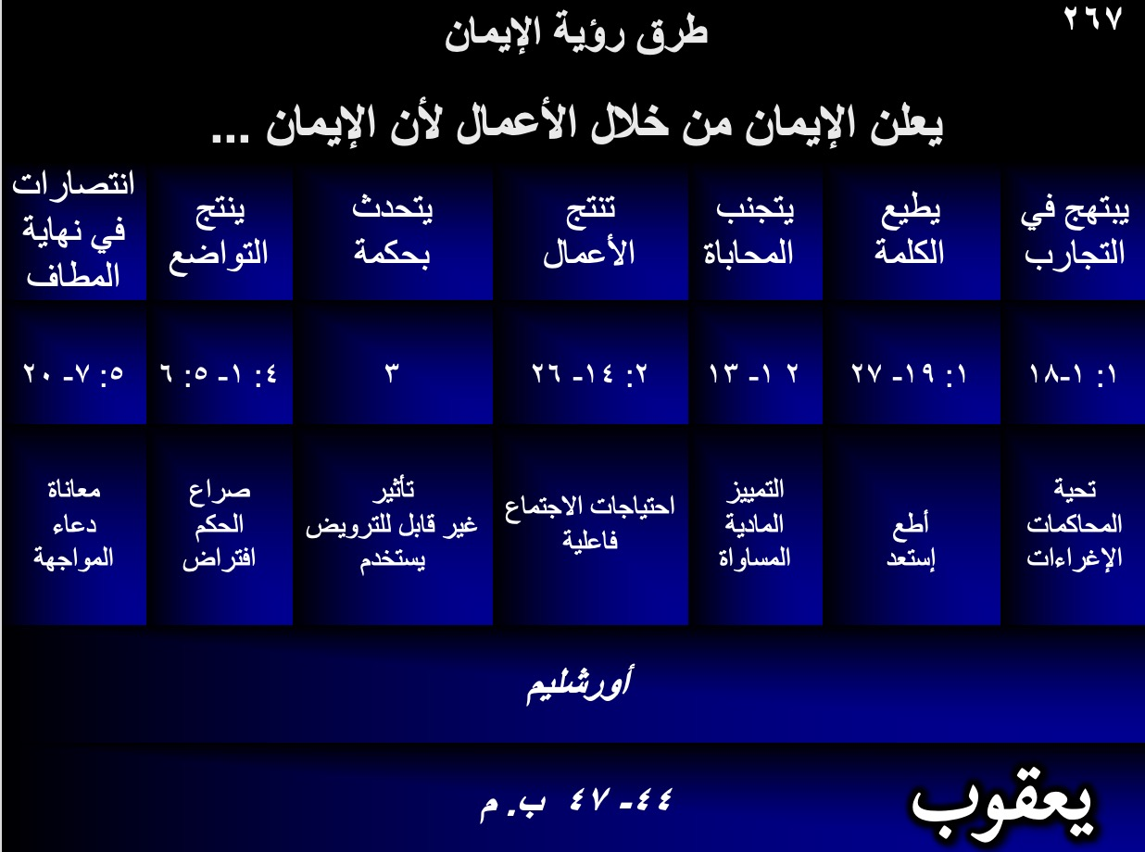

الكلمة المفتاحية : الأعمال

الآية المفتاحية : ولكن كونوا عامِلينَ بالكلِمَةِ، لا سامِعينَ فقط خادِعينَ نُفوسكُمْ (١: ٢٢) .

البيان الموجز :
يجب على المؤمنين اليهود الأوائل في العالم الروماني إظهار إيمانهم من خلال الأعمال لاستبدال نفاقهم بالأعمال الصالحة في النضج والقداسة.

التطبيق :
إذاكنت تؤمن, اظهره

١ بطرس

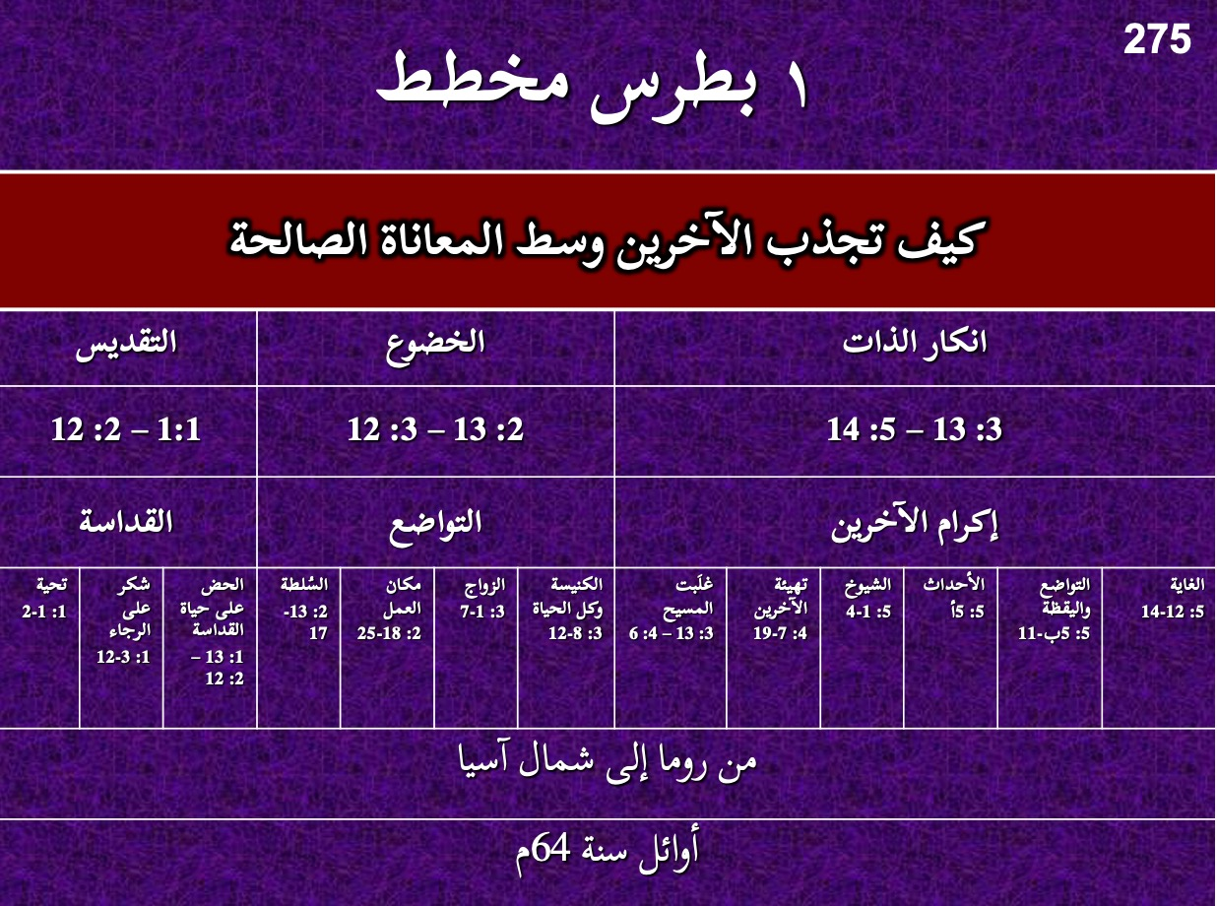

الكلمة المفتاحية : المعاناة

الآية المفتاحية : أَيُّهَا ٱلْأَحِبَّاءُ، لَا تَسْتَغْرِبُوا ٱلْبَلْوَى ٱلْمُحْرِقَةَ ٱلَّتِي بَيْنَكُمْ حَادِثَةٌ، لِأَجْلِ ٱمْتِحَانِكُمْ، كَأَنَّهُ أَصَابَكُمْ أَمْرٌ غَرِيبٌ، بَلْ كَمَا ٱشْتَرَكْتُمْ فِي آلَامِ ٱلْمَسِيحِ، ٱفْرَحُوا لِكَيْ تَفْرَحُوا فِي ٱسْتِعْلَانِ مَجْدِهِ أَيْضًا مُبْتَهِجِينَ. ... كَتَبْتُ إِلَيْكُمْ بِكَلِمَاتٍ قَلِيلَةٍ وَاعِظًا وَشَاهِدًا، أَنَّ هَذِهِ هِيَ نِعْمَةُ ٱللهِ ٱلْحَقِيقِيَّةُ ٱلَّتِي فِيهَا تَقُومُونَ (4: 12-13؛ 5: 12).

البيان الموجز :
يجب أن يعاني المؤمنون في شمال آسية الصغرى بشكل لائق لأجل المسيح كمثال مقدس، خاضع، وشهود غير أنانيين مدفوعين بمثال المسيح والرجاء في المجد المستقبلي لجذب الآخرين لقلب رسالتهم.

التطبيق :
أظهِر تواضعًا مقدسًا يُكرم الآخرين.

٢ بطرس

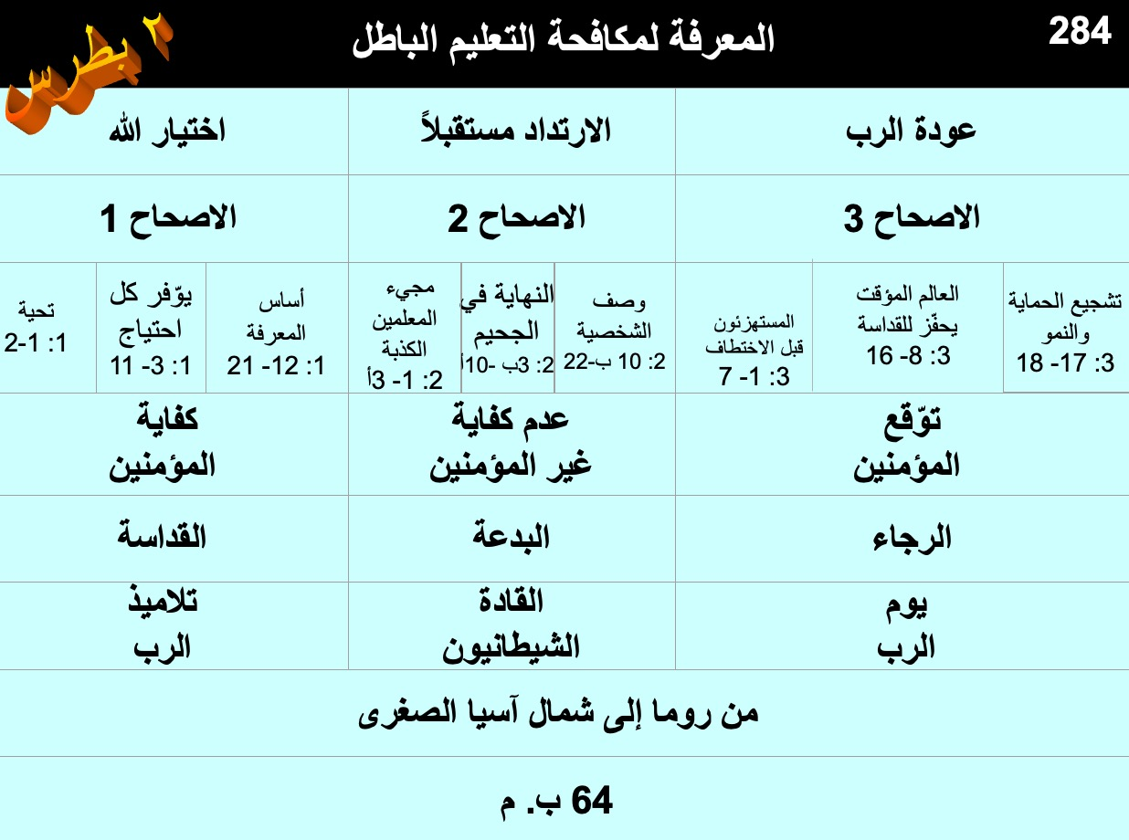

الكلمة المفتاحية : المعرِفة

الآية المفتاحية : فَأَنْتُمْ أَيُّهَا ٱلْأَحِبَّاءُ، إِذْ قَدْ سَبَقْتُمْ فَعَرَفْتُمُ، ٱحْتَرِسُوا مِنْ أَنْ تَنْقَادُوا بِضَلَالِ ٱلْأَرْدِيَاءِ، فَتَسْقُطُوا مِنْ ثَبَاتِكُمْ. وَلَكِنِ ٱنْمُوا فِي ٱلنِّعْمَةِ وَفِي مَعْرِفَةِ رَبِّنَا وَمُخَلِّصِنَا يَسُوعَ ٱلْمَسِيحِ. لَهُ ٱلْمَجْدُ ٱلْآنَ وَإِلَى يَوْمِ ٱلدَّهْرِ. آمِينَ (3: 17- 18).

البيان الموجز :
لكي ننمو في النعمة، بدلاً من الاستسلام للتعاليم الكاذبة، نحتاج أن نعرف أن يسوع قد اختارنا وسيدين المرتدين عند عودته.

التطبيق :
هل تشكلك كلمة الله لتنمو في نعمة المسيح ومعرفته؟

١ يوحنا

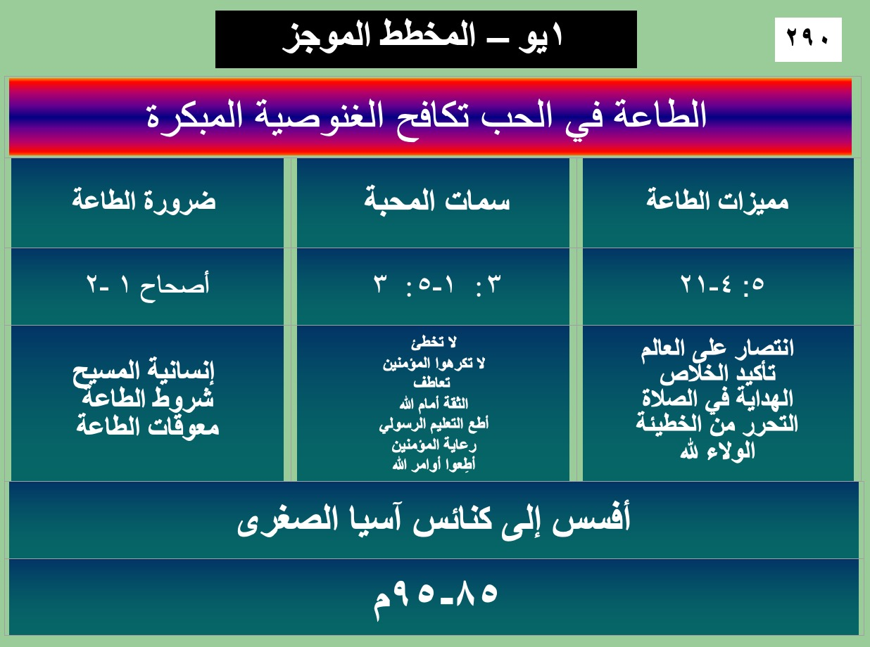

الكلمة المفتاحية : المحبة

الآية المفتاحية : كتَبتُ إلَيكُمْ هذا عن الّذينَ يُضِلّونَكُمْ .وأمّا أنتُمْ فالمَسحَةُ الّتي أخَذتُموها مِنهُ ثابِتَةٌ فيكُم، ولا حاجَةَ بكُمْ إلَى أنْ يُعَلِّمَكُمْ أحَدٌ، بل كما تُعَلِّمُكُمْ هذِهِ المَسحَةُ عَينُها عن كُلِّ شَيءٍ، وهي حَقٌّ ولَيسَتْ كذِبًا. كما عَلَّمَتكُمْ تثبُتونَ فيهِ. أبناء الله . والآنَ أيُّها الأولادُ، اثبُتوا فيهِ، حتَّى إذا أُظهِرَ يكونُ لنا ثِقَةٌ، ولا نَخجَلُ مِنهُ في مَجيئهِ
(٢ : ٢٦ - ٢٨)

البيان الموجز :
إن فائدة الطاعة والمحبة هي ما نحتاجه حقًا بدلاً من الغنوصية المبكرة.

التطبيق :
- كيف تظهر المحبة لمؤمن آخر حتى تفشل البدعة؟
- من الذي تعرفه ويحتاج إلى رؤية المحبة المسيحية معروضة لكي يبتعد عن التعليم الكاذب؟

٢ يوحنا

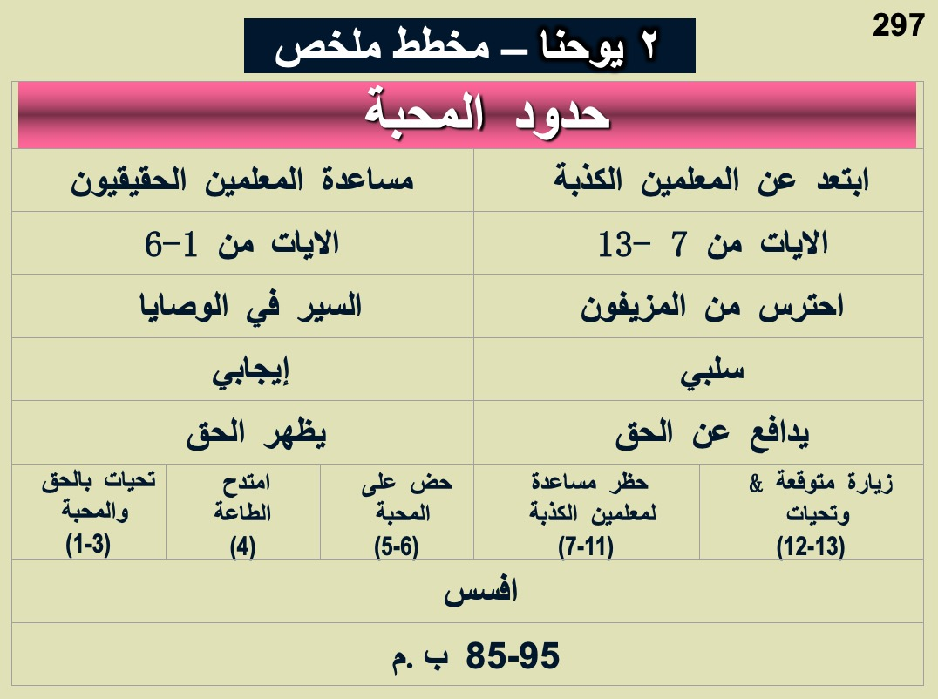

الكلمة المفتاحية : الحدود

الآية المفتاحية : كُلُّ مَنْ تَعَدَّى وَلَمْ يَثْبُتْ فِي تَعْلِيمِ الْمَسِيحِ فَلَيْسَ لَهُ اللهُ. وَمَنْ يَثْبُتْ فِي تَعْلِيمِ الْمَسِيحِ فَهَذَا لَهُ الآبُ وَالابْنُ جَمِيعاً. إِنْ كَانَ أَحَدٌ يَأْتِيكُمْ وَلاَ يَجِيءُ بِهَذَا التَّعْلِيمِ، فَلاَ تَقْبَلُوهُ فِي الْبَيْتِ، وَلاَ تَقُولُوا لَهُ سَلاَمٌ ) ١ : ٩-١٠.(

البيان الموجز :

يحث يوحنا بتحفظ على محبة المرأة المسيحية وأطفالها الذين يظهرون كرم الضيافة للمبشرين ولكنهم بحاجة إلى تحذير بعدم تمديد الأمر نفسه للمعلمين الكذبة للتحذير من المساعدة في انتشار البدع المدمرة.

التطبيق :
عيش الانجيل من خلال عدم مساندة من يحجبوا الانجيل.

٣ يوحنا

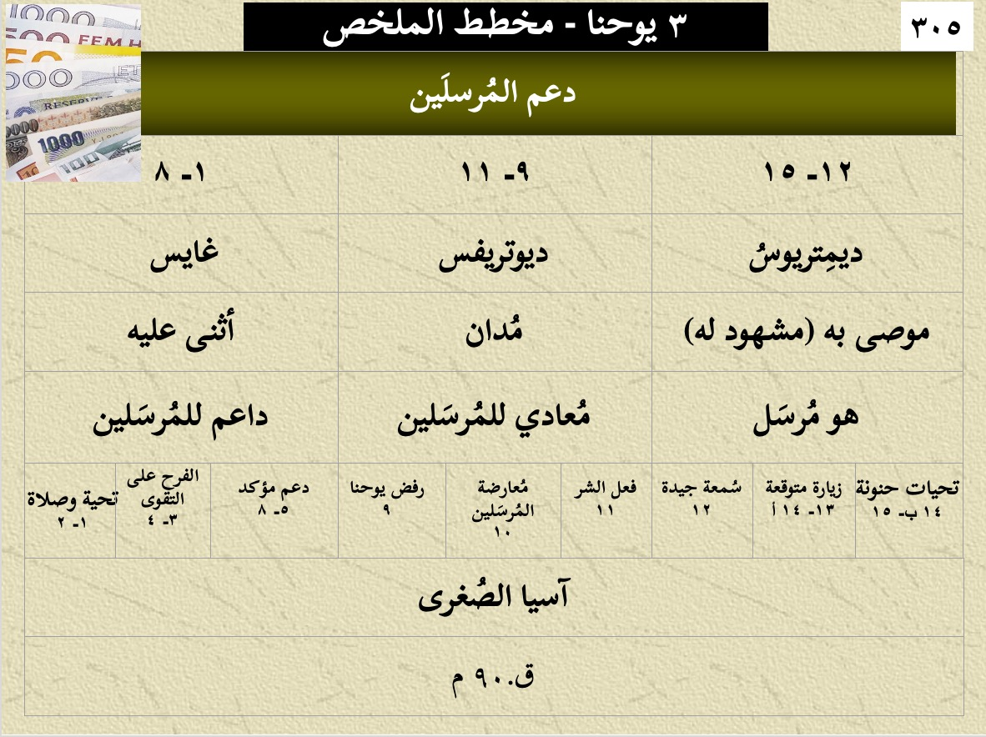

الكلمة المفتاحية : المُرسَلين

الآية المفتاحية : فنَحنُ يَنبَغي لنا أنْ نَقبَلَ أمثالَ هؤُلاءِ [المُرسَلين]، لكَيْ نَكونَ عامِلينَ معهُمْ بالحَقِّ (آية ٨).

البيان الموجز :
شجع يوحنا غايس على مواصلة دعم المُرسَلين مثل ديميتريوس على الرغم من معارضة ديوتريفس لمساعدة الكنيسة على رؤية مسؤوليتها في تمويل عمل الله.

التطبيق :
كيف تتقدم بالإنجيل من خلال دعم المُرسَلين من خلال الضيافة والتمويل؟

يهوذا

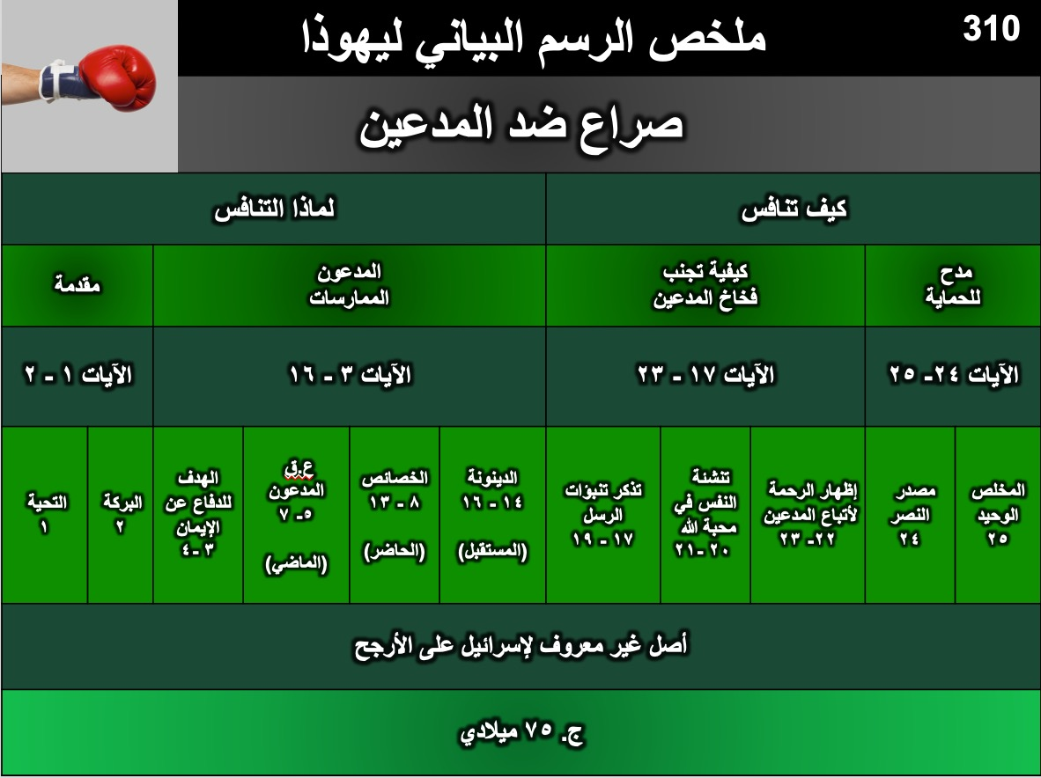

الكلمة المفتاحية : المدعي

الآية المفتاحية : إذْ كُنْتُ أَصْنَعُ كُلَّ ٱلْجَهْدِ لِأَكْتُبَ إِلَيْكُمْ عَنِ ٱلْخَلَاصِ ٱلْمُشْتَرَكِ، ٱضْطُرِرْتُ أَنْ أَكْتُبَ إِلَيْكُمْ وَاعِظًا أَنْ تَجْتَهِدُوا لِأَجْلِ ٱلْإِيمَانِ ٱلْمُسَلَّمِ مَرَّةً لِلْقِدِّيسِينَ. 4 لِأَنَّهُ دَخَلَ خُلْسَةً نَاسٌ قَدْ كُتِبُوا مُنْذُ ٱلْقَدِيمِ لِهَذِهِ ٱلدَّيْنُونَةِ، فُجَّارٌ، يُحَوِّلُونَ نِعْمَةَ إِلَهِنَا إِلَى ٱلدَّعَارَةِ، وَيُنْكِرُونَ: ٱلسَّيِّدَ ٱلْوَحِيدَ ٱللهَ وَرَبَّنَا يَسُوعَ ٱلْمَسِيحَ ( ٣ب - ٤).

البيان الموجز :
يحذر يهوذا المسيحيين عمومًا من المدعين - غير المؤمنين الذين تسللوا إلى كنائسهم متنكرين كمسيحيين لكنهم يحرفون الحقيقة من خلال أساليب حياتهم الدنيئة - من أجل الدفاع عن قداسة الكنيسة.

التطبيق :
هل تحارب أولئك الذين يقدمون الإلحاد إلى الكنيسة — أم تتركهم يفلتون من خلال تخفيض المعيار؟

رؤيا يوحنا

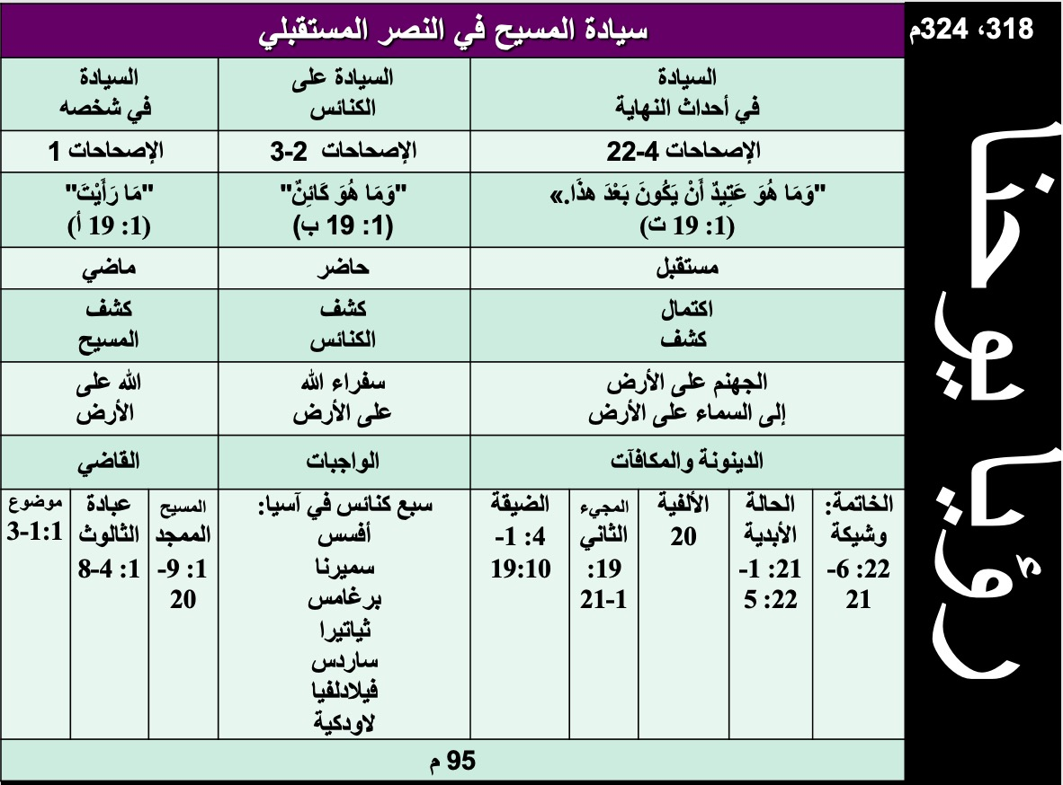

الكلمة المفتاحية : الإنتصار

الآية المفتاحية : فَاكْتُبْ مَا رَأَيْتَ، وَمَا هُوَ كَائِنٌ، وَمَا هُوَ عَتِيدٌ أَنْ يَكُونَ بَعْدَ هذَ (1: 19)

البيان الموجز :
إن طريقة الإنتصار على التنازلات الداخلية والمعارضة الخارجية هي الثقة بسيادة يسوع المسيح في انتصاره النهائي في المستقبل.

التطبيق :
يسوع يحكم العالم! لهذا يمكنه التعامل مع مشكلتك الصغيرة.

